基隆市中正國小資訊科技運用於學校經營（照片篇）
單元  名稱 | 資訊科技運用於學校經營
運  用  情  形 | 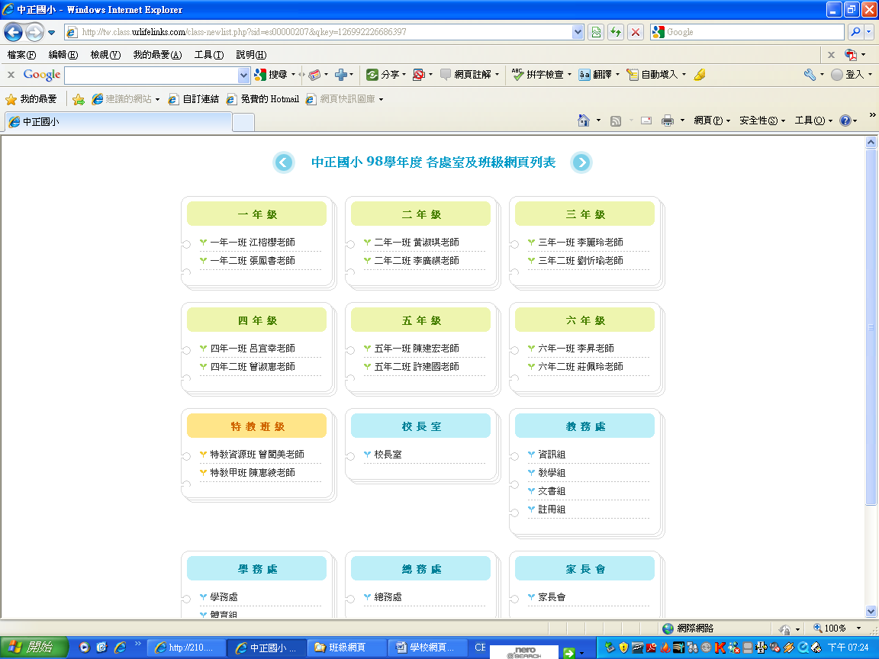
運  用  情  形 | 班級及行政處室網頁建置
運  用  情  形 | 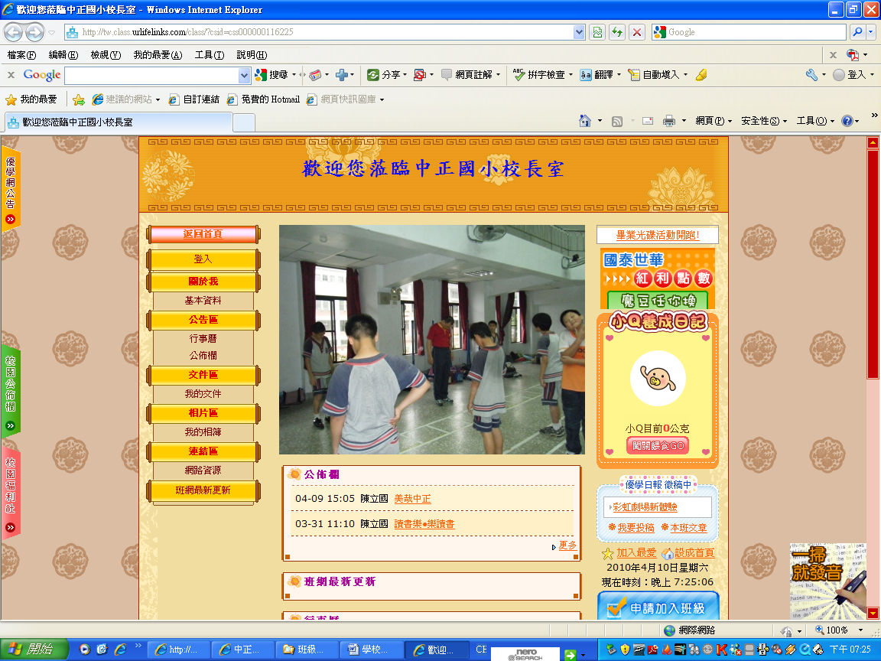
運  用  情  形 | 行政處室網頁建置

